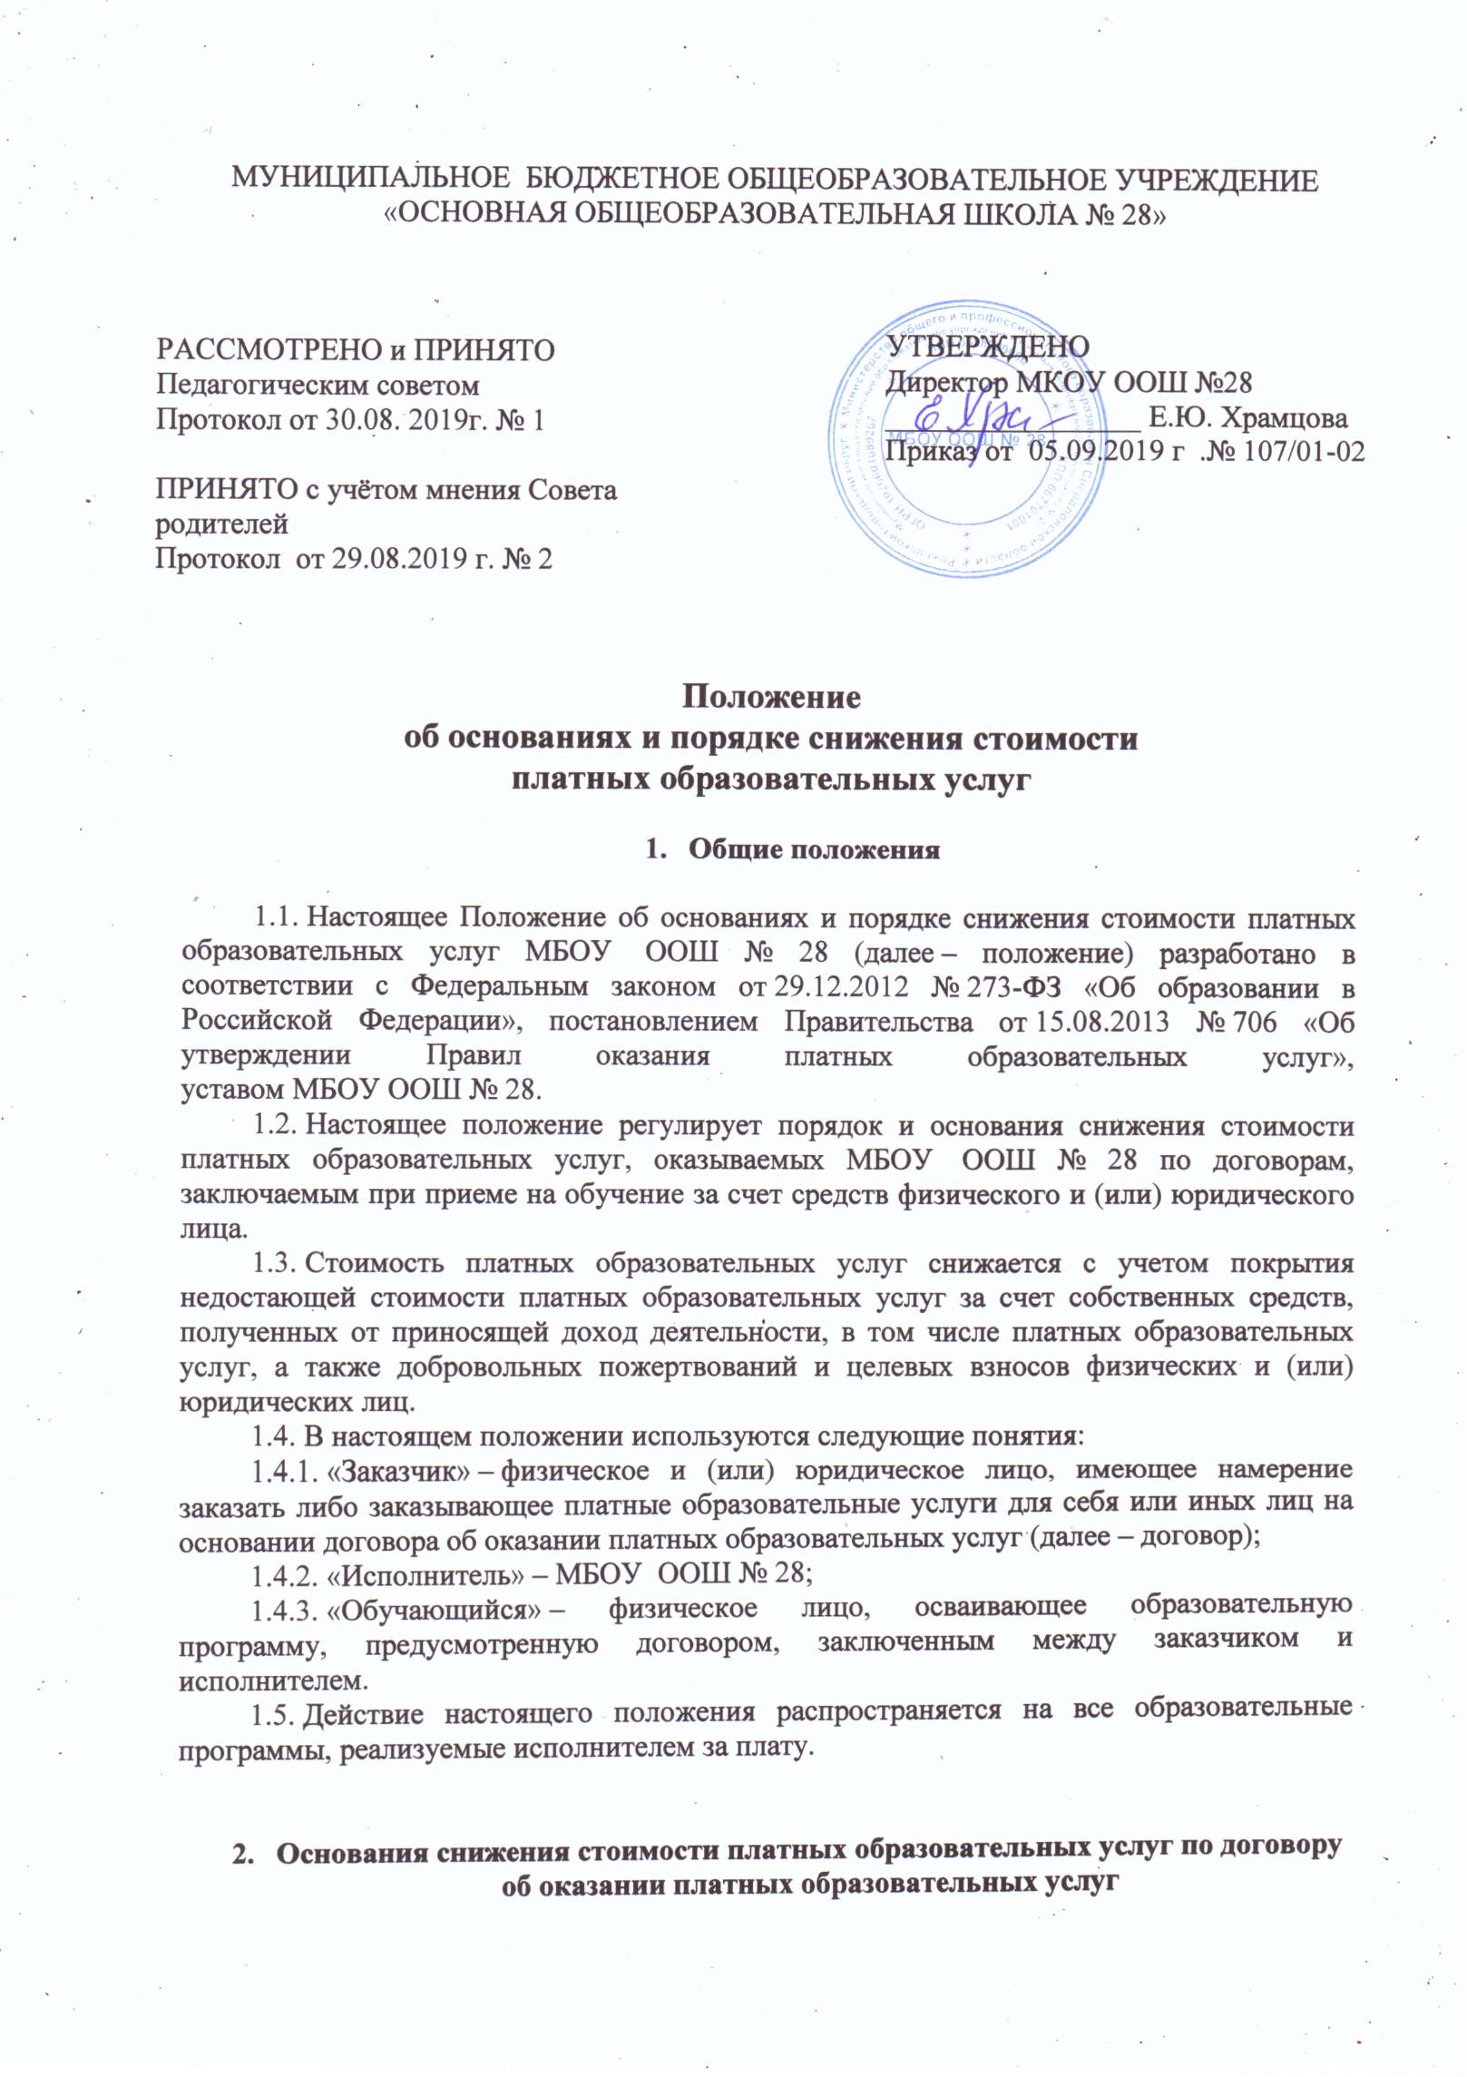

МУНИЦИПАЛЬНОЕ БЮДЖЕТНОЕ ОБЩЕОБРАЗОВАТЕЛЬНОЕ УЧРЕЖДЕНИЕ
«ОСНОВНАЯ ОБЩЕОБРАЗОВАТЕЛЬНАЯ ШКОЛА № 28»

РАССМОТРЕНО и ПРИНЯТО
Педагогическим советом
Протокол от 30.08. 2019г. № 1

ПРИНЯТО с учётом мнения Совета родителей
Протокол от 29.08.2019 г. № 2

УТВЕРЖДЕНО
Директор МКОУ ООШ №28
_________________ Е.Ю. Храмцова
Приказ от 05.09.2019 г .№ 107/01-02

Положение
об основаниях и порядке снижения стоимости платных образовательных услуг

- Общие положения

1.1. Настоящее Положение об основаниях и порядке снижения стоимости платных образовательных услуг МБОУ ООШ № 28 (далее – положение) разработано в соответствии с Федеральным законом от 29.12.2012 № 273-ФЗ «Об образовании в Российской Федерации», постановлением Правительства от 15.08.2013 № 706 «Об утверждении Правил оказания платных образовательных услуг», уставом МБОУ ООШ № 28.
1.2. Настоящее положение регулирует порядок и основания снижения стоимости платных образовательных услуг, оказываемых МБОУ ООШ № 28 по договорам, заключаемым при приеме на обучение за счет средств физического и (или) юридического лица.
1.3. Стоимость платных образовательных услуг снижается с учетом покрытия недостающей стоимости платных образовательных услуг за счет собственных средств, полученных от приносящей доход деятельности, в том числе платных образовательных услуг, а также добровольных пожертвований и целевых взносов физических и (или) юридических лиц.
1.4. В настоящем положении используются следующие понятия:
1.4.1. «Заказчик» – физическое и (или) юридическое лицо, имеющее намерение заказать либо заказывающее платные образовательные услуги для себя или иных лиц на основании договора об оказании платных образовательных услуг (далее – договор);
1.4.2. «Исполнитель» – МБОУ ООШ № 28;
1.4.3. «Обучающийся» – физическое лицо, осваивающее образовательную программу, предусмотренную договором, заключенным между заказчиком и исполнителем.
1.5. Действие настоящего положения распространяется на все образовательные программы, реализуемые исполнителем за плату.

- Основания снижения стоимости платных образовательных услуг по договору об оказании платных образовательных услуг

2.1. Полная стоимость платных образовательных услуг снижается на 20 процентов для следующих категорий обучающихся:
2.1.1. дети-сироты и дети, оставшиеся без попечения родителей при предоставлении документа, подтверждающего установление опеки;
2.1.2. дети-инвалиды при предоставлении справки учреждения медико-социальной экспертизы, подтверждающей факт установления инвалидности;
2.1.3. дети из многодетных семей при предоставлении документа, подтверждающего статус многодетной семьи;
2.1.4. дети из малообеспеченных семей при предоставлении справки из органов социальной защиты населения;
2.1.5. дети, получающие страховую пенсию по случаю потери кормильца, при предъявлении справки из центра социальной защиты населения о получении страховой пенсии.
2.2. Полная стоимость платных образовательных услуг снижается на 10 процентов для детей работников исполнителя.
2.3. Полная стоимость платных образовательных услуг за весь период обучения снижается на 5 процентов от утвержденной стоимости обучения по выбранной образовательной программе, если заказчик уже является стороной действующего договора, заключенного с исполнителем в интересах того же обучающегося или другого обучающегося. Стоимость снижается на установленный процент для второго и последующих договоров при условии надлежащего исполнения заказчиком обязательств, в том числе по оплате, первого и последующих заключенных с исполнителем договоров.
2.4. Основанием для снижения стоимости платных образовательных услуг является решение директора или уполномоченного им лица.
2.5. В исключительных случаях полная стоимость обучения может быть снижена по решению совета родителей.
2.6. Стоимость платных образовательных услуг по договору может быть снижена только по одному из оснований, предусмотренных настоящим положением.

- Порядок снижения стоимости платных образовательных услуг

3.1. При наличии оснований для снижения стоимости платных образовательных услуг заказчик представляет лицу, ответственному за организацию платных образовательных услуг, письменное заявление о снижении стоимости платных образовательных услуг по соответствующему основанию и документы, подтверждающие право на снижение стоимости платных образовательных услуг.
3.2. Лицо, ответственное за организацию платных образовательных услуг, проверяет правильность оформления заявления, сверяет перечень прилагаемых документов с документами, которые заказчик прикладывает к заявлению, принимает и регистрирует принятые заявления или возвращает заявление с прилагаемым комплектом документов заказчику для устранения выявленных замечаний. Заявление регистрируется в день его принятия лицом, ответственным за организацию платных образовательных услуг.
3.3. В течение одного рабочего дня с момента регистрации заявления о снижении стоимости платных образовательных услуг лицо, ответственное за организацию платных образовательных услуг, направляет заявление и прилагающиеся к нему документы на рассмотрение директора или иного уполномоченного им лица для принятия решения о снижении стоимости платных образовательных услуг по основаниям, предусмотренным пунктами 2.1–2.4.
3.4. В течение одного рабочего дня с момента получения заявления и прилагающихся к нему документов директор или уполномоченное им лицо принимает решение о снижении стоимости платных образовательных услуг, в том числе в размере отличном от размера, указанного в заявлении, либо об обоснованном отказе в снижении стоимости платных образовательных услуг. Решение оформляется в виде резолюции на заявлении с указанием фамилии, имени, отчества исполнителя (исполнителей) по оформлению принятого решения, подписи лица, вынесшего резолюцию и даты принятия решения.
3.5. В течение одного рабочего дня с момента регистрации заявления о снижении стоимости платных образовательных услуг лицо, ответственное за организацию платных образовательных услуг, направляет заявление и прилагающиеся к нему документы на рассмотрение директора или иного уполномоченного им лица для принятия решения о снижении стоимости платных образовательных услуг по основаниям, предусмотренным пунктами 2.1–2.4 настоящего положения.
3.6. В случае поступления заявления о снижении стоимости платных образовательных услуг в порядке, предусмотренном пунктом 2.5 настоящего положения, лицо, ответственное за организацию платных образовательных услуг, направляет заявление и прилагающиеся к нему документы на рассмотрение совета родителей в течение одного рабочего дня с момента регистрации заявления.
3.7. Совет рассматривает заявление на ближайшем заседании и выносит решение о снижении стоимости платных образовательных услуг, в том числе в размере отличном от размера, указанного в заявлении, либо об обоснованном отказе в снижении стоимости платных образовательных услуг. При положительном решении совет утверждает размер стоимости обучения по образовательной программе. Решение совета оформляется протоколом в порядке, установленном уставом и локальными нормативными правовыми актами исполнителя.
3.8. Принятое решение доводится до сведения заказчика.
3.9. В случае если заявление о снижении стоимости платных образовательных услуг поступило до заключения договора, лицо, ответственное за организацию платных образовательных услуг, включает в условия договора утвержденную сумму, на которую снижается полная стоимость платных образовательных услуг, а также номер пункта настоящего положения, на основании которого стоимость договора была снижена.
3.10. В случае если заявление о снижении стоимости платных образовательных услуг поступило после заключения договора, лицо, ответственное за организацию платных образовательных услуг, оформляет дополнительное соглашение к договору с указанием суммы, на которую снижается полная стоимость платных образовательных услуг, а также номер пункта настоящего положения, на основании которого стоимость договора была снижена.
3.11. Договор (дополнительное соглашение к договору) направляется заказчику на подпись не позднее трех рабочих дней с даты принятия директором или уполномоченным им лицом решения о снижении стоимости платных образовательных услуг.
3.12. Перерасчет стоимости платных образовательных услуг в случае заключения дополнительного соглашения к договору осуществляется с даты регистрации заявления о снижении стоимости платных образовательных услуг.
3.13. Исполнитель вправе аннулировать решение о снижении стоимости платных образовательных услуг и взыскать с исполнителя полную стоимость в случаях, если:
– исполнитель установил факт предоставления подложных документов и (или) документов, прекративших свое действие;
– заказчик утратил основания, по которым полная стоимость платных образовательных услуг была снижена.
3.14. В случаях, предусмотренных пунктом 3.13 настоящего положения, лицо, ответственное за организацию платных образовательных услуг, готовит приказ об аннулировании решения о снижении стоимости платных образовательных услуг и представляет его на подпись директору или уполномоченному им лицу.
3.15. Перерасчет стоимости платных образовательных услуг в случаях, предусмотренных пунктом 3.13 настоящего положения, осуществляется с даты, указанной в приказе об аннулировании решения о снижении стоимости платных образовательных услуг.

